МУНИЦИПАЛЬНОЕ БЮДЖЕТНОЕ ДОШКОЛЬНОЕ ОБРАЗОВАТЕЛЬНОЕ
УЧРЕЖДЕНИЕ «БЕРЕЗОВСКИЙ ДЕТСКИЙ САД №2»

МЕТОДИЧЕСКАЯ РАЗРАБОТКА
«Напольные игры для дошкольников»

Подготовила: воспитатель
Толстунова Е.А.

План-конспект разработки из опыта работы
«Напольные игры - одна из форм организации пространства
в средней группе «Пчёлки»»

«В душе каждого ребёнка есть невидимые струны.
Если тронуть их умелой рукой, они красиво зазвучат».
В.А.Сухомлинский
Эти слова Василия Александровича Сухомлинского могут являться девизом в работе каждого воспитателя. Дотронуться до невидимых струн можно только при помощи любви к детям.
Предлагаем Вашему вниманию мастер-класс из опыта работы «Умный пол». Давайте порассуждаем, что является успехом для воспитателя, как молодого, так и опытного? Я думаю, что это, в первую очередь, влюблённые дети, с радостью впитывающие новые знания и умения, которые ребёнку дает воспитатель. И, конечно же, родители, уважающие труд воспитателя и проявляющие заинтересованность к детсадовской жизни детей. Но вот как этого добиться? Мы нашли для себя ответ на этот вопрос и решили поделиться с Вами своим опытом.
В пункте 2.7 Стандарта дошкольного образования игра определяется как инструмент для организации деятельности ребёнка, его многогранного развития в социально-коммуникативной, речевой, познавательной, художественно-эстетической и физической образовательных областях.
В свете современных требований выделяются два возможных пути организации игры в детском саду. Первый путь заключается в традиционном для отечественной педагогики воздействии взрослого на содержание сюжетной игры ребёнка. В соответствии со вторым путём – игра рассматривается как деятельность, в которой ребёнок имеет возможность реализовать свой творческий потенциал, то есть не только воспроизводить и повторять, созданное другими, но и сам выступать в роли творца.
Это когда взаимодействие взрослого с детьми строится на основе партнерских взаимоотношений, т.е. взрослый выступает для ребёнка таким же партнером по игре, как и другой ребёнок.
Основные принципы концепции поэтапного формирования способов игры:
– для того, чтобы дети овладели игровыми умениями, взрослому следует играть вместе с ними.
– начиная с раннего возраста и далее на каждом этапе дошкольного детства при формировании у ребёнка игровых умений необходимо ориентировать его на взаимодействие с партнёром-сверстником, «обеспечивать» способами согласования действий с партнерами.
– взрослый, играя вместе с детьми на протяжении всего дошкольного периода, должен на каждом из его этапов развёртывать игру таким образом, чтобы ребёнок «открывал» и усваивал специфические, постепенно усложняющиеся способы построения того или иного вида игры.
Играя со своими детьми средней группы, я поняла, что им очень нравится активно двигаться, но при этом у детей наблюдаются сложности с развитием координации, ориентацией в пространстве. И мы с детьми поняли, что нам необходима тропинка, да тропинка непростая, а с препятствиями, да с заданиями интересными. Но где её разместить? И выполнение заданий не должно носить навязчивый характер, но при этом должно быть систематичным…
Шаг 1.
У нас в наличии есть:
ожидающие чего-нибудь интересного дети;
необходимость улучшения координации и
навыков ориентирования у детей;
незаинтересованные родители;
и идея создать волшебную тропинку в голове.

Шаг 2.
Почему бы в образовательный процесс не включить пустой коридор?

Ведь образовательная среда – это второй педагог. То есть, если грамотно организовать пространство коридора, то можно влиять на решение поставленных задач без своего активного участия. Дети смогут выполнять задания на тропинке не только во время образовательной деятельности с воспитателями, но и во время следования по коридору вместе с родителями. Тем более, что участие родителей в образовательной деятельности входит в их права и обязанности согласно статье 44 Федерального закона № 273 «Об образовании в Российской Федерации».
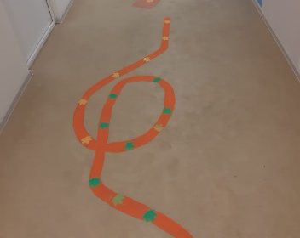
И так, мне понадобился цветной скотч и час свободного времени, разбавила это все желанием и инициативой воплотить одну из моих идей в жизнь.

Полы для совершенствования координации и ориентировки в пространстве, развития ловкости и смелости готовы!
Дети идут по неровной дорожке, удерживая координацию. Со временем можно усложнить задания добавив вариант прохождения боком или на одной ноге.
Шаг 3. Освоение полов главными участниками – детьми.
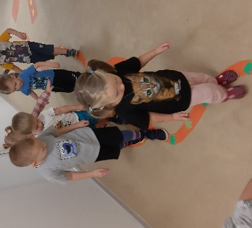

Во время игры детей на созданной тропинке, можно заметить, что у ребят улучшается координация движений, они учатся различать лево и право, прыгать на двух ногах, удерживая их вместе, при прыжках удерживать равновесие.
Подведем итоги:
Самое главное, у нас с детьми появилась тропинка, ненавязчиво помогающая в совершенствовании физического развития детей.
Удалось втянуть родителей в образовательный процесс. Дети повторяют усвоенные упражнения в детском саду с родителями по пути следования в группу и из неё.
В какой ещё образовательной области интерактивные полы можно было бы задействовать?
Можно добавить мнемотаблицу, и вот мы уже повторяем изучаемый стих в движении!

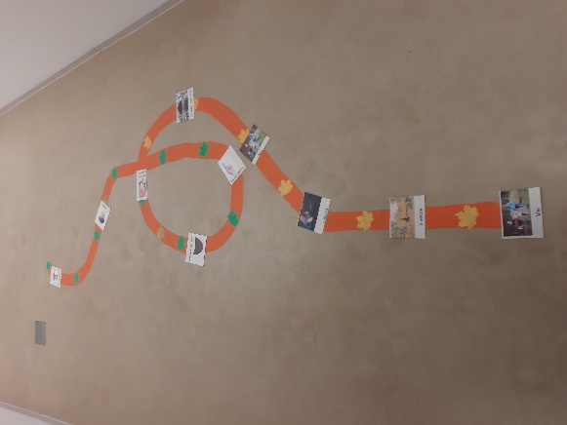

Итак, заметив увлеченность детей на тропинке в раздевалке, мы решили использовать свободный пол в группе, создали несколько локаций.
Локация «Классики»
Образовательные задачи:
- Снимает гиподинамию.
- Развивает координацию движений.
- Формирует навык прыгать на одной ноге.
- Воспитывает взаимодействие в команде и формирует умение. устанавливать правила для игры (Соблюдение правил игры /очерёдность).
- Активизирует речь.
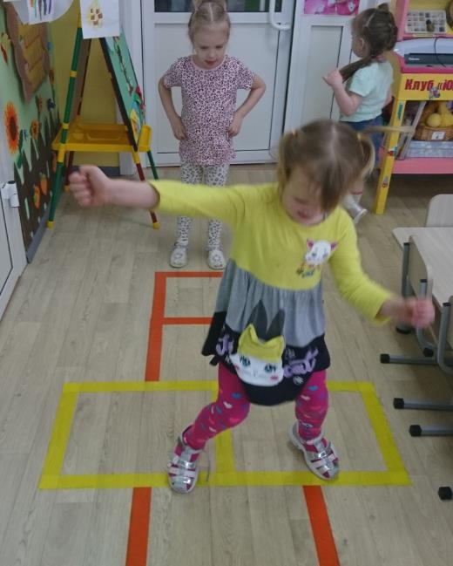

Локация «Фигурное дерево»
Образовательные задачи:
- Знакомит с названием геометрических фигур.
- Формирует пространственные понятия «слева», «справа», «вверху», «внизу», «больше», «меньше».
- Совершенствует умение соотносить предметы с геометрическими фигурами.
- Воспитывает взаимодействие в команде.
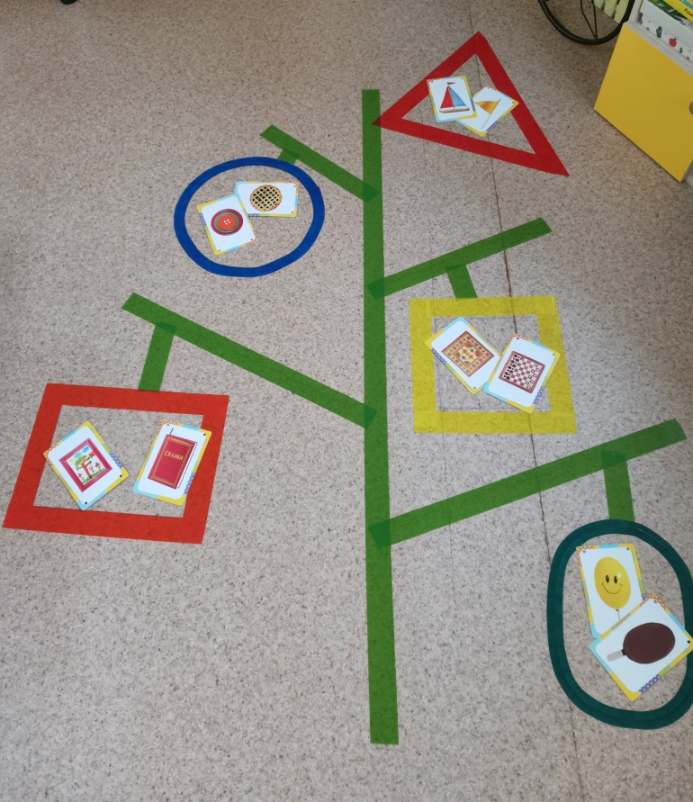

Локация «Домик»
Образовательные задачи:
- Знакомит с цифрами, порядковым и обратным счетом в пределах 5.
- Формирует умение использовать порядковые числительные «первый подъезд», «второй этаж».
- Понимать пространственные понятия «над», «под», «между».
- Формирует умение слушать, слышать, уважать точку зрения другого.
- Развивает умение формулировать мысли и высказывать свое мнение.
- Воспитывает взаимодействие в команде.
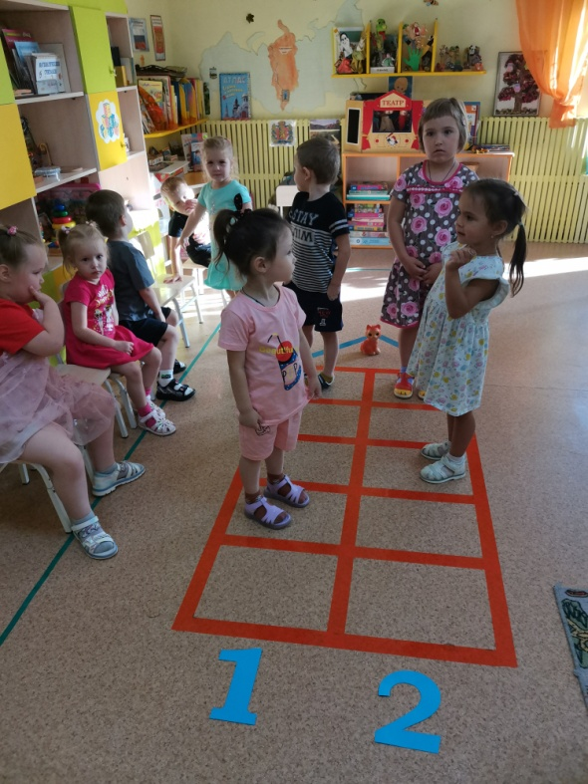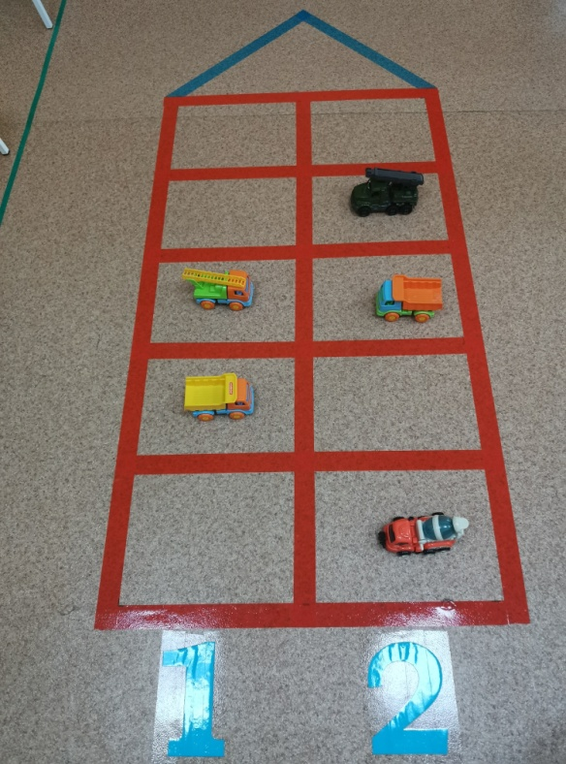
«Кто где живёт?» «Парковка»
Локация «Фрукты»
Образовательные задачи:
- Знакомит с геометрической фигурой «круг».
- Формирует понятие «часть» и «целое», «больше», «меньше», «одинаково».
- Формирует умение делить круг на части.
- Совершенствует порядковый счет.
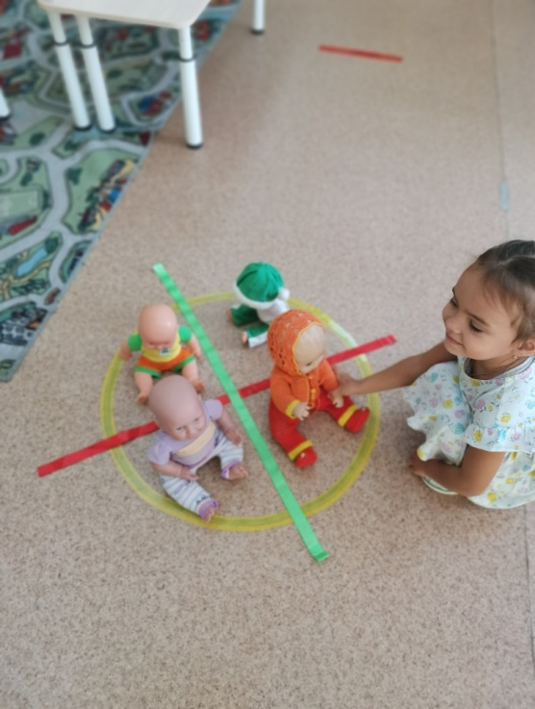
- Воспитывает взаимодействие в команде.

«Всем поровну!»
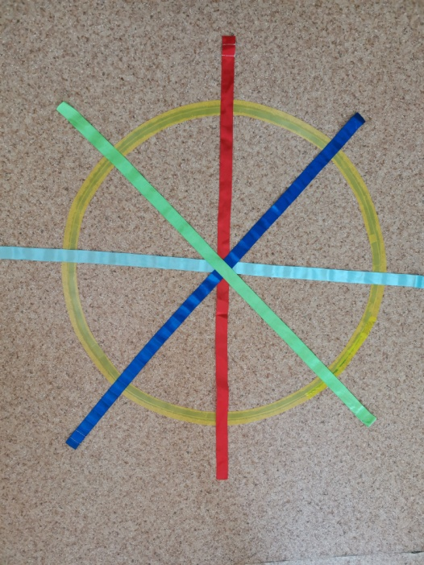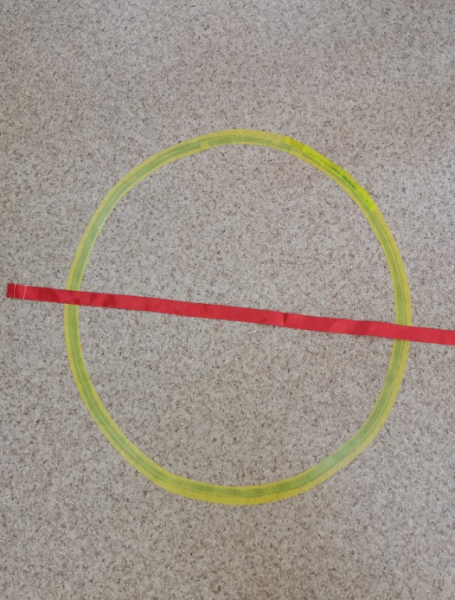
«Часть, целое»
Локация «Кёрлинг»
Образовательные задачи:
- Совершенствует умение ориентироваться на плоскости.
- Развивает глазомер, внимание, смекалку и находчивость.
- Формирует умение метания, броска мешочка.
- Совершенствует порядковый счет.
- Воспитывает взаимодействие в команде.
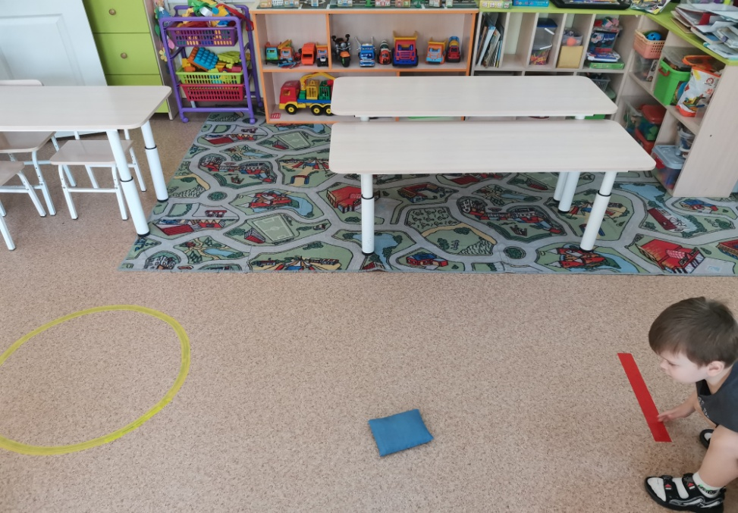

Локация «Окно для букв»
Образовательные задачи:
- Способствует развитию интереса к буквам.
- Знакомит с методом опорного моделирования букв.
- Развивает зрительную память и внимание.
- Формирует умение находить сходства и различия в начертании букв.
- Воспитывает взаимодействие в команде.
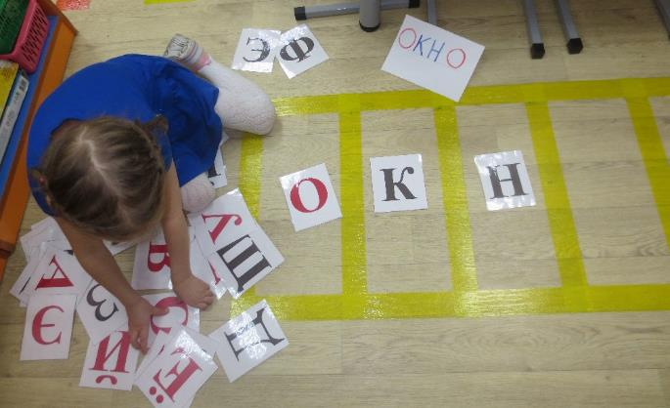
Метод опорного моделирования с использованием разных букв.

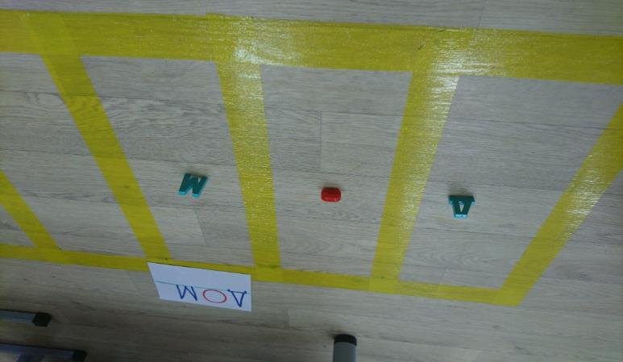
Локация «Найди лишнее»
Образовательные задачи:
- Закрепляет обобщающие понятия.
- Развивает логическое мышление.
- Помогает преодолеть застенчивость.
- Даёт активную физическую нагрузку.
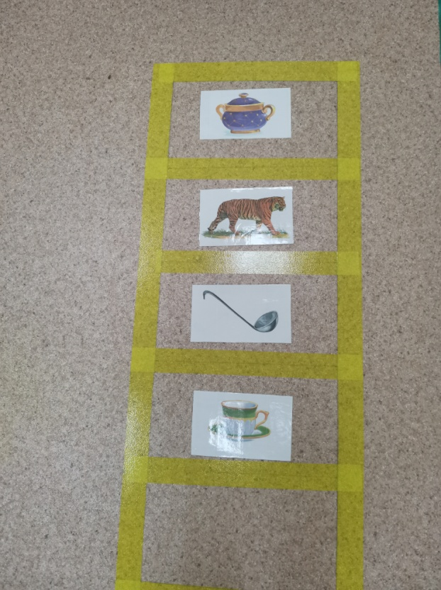
- Воспитывает взаимодействие в команде.

«Интерактивный» пол для детского сада — это отличный инструмент, который помогает нам разнообразить образовательный арсенал, а также повысить общую эффективность образовательного процесса.
Использование пола для игр стимулирует активацию умственной деятельности, развивает мотивацию. Кроме того, при взаимодействии нескольких участников вырабатываются навыки коллективной работы, способность принимать решения и вести за собой друзей. Это хороший шанс проявить креативность, ведь увлечённые дети раскрываются, показывая свои скрытые таланты.

